Medieninformation

operettts reloaded
Die 2 ½ Comedy Tenöre

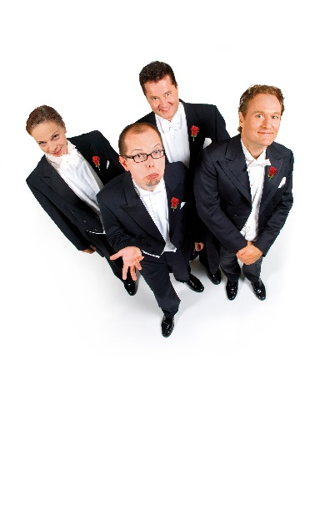
Tenöre sind Diven! Tenöre sind eitel und dumm! Tenöre sind sich selbst genug! Vorurteil oder die schlichte Wahrheit?

2 ½ Comedy Tenöre bietet den Zuschauern eine unerwartet-musikalische Melange aus Kabarett und klassischer Musik mit Comedy Elementen, Slapstick und viel Ironie. Nie zuvor wurde unter Zuhilfenahme von Franz Lehár, Johann Strauß, Robert Stolz und Emmerich Kálmán u.a. ein Programm gespielt, das sowohl für Junge als auch Junggebliebene einen unterhaltsamen, kurzweiligen Abend bietet, der keine anderen Voraussetzungen fordert, als sich auf höchstem Niveau unterhalten zu lassen.
Ob Medleys, Rap, Schuachplattler, Operettensuperstar – das alles ist operettts reloaded - die 2 ½ Comedy Tenöre. Genießen Sie zwei unbeschwerte, humorvolle, hochmusikalische Stunden mit den Comedy Tenören, ein einzigartiges musikalisches Slapstick-Comedy-Feuerwerk.

Und das ½ ist die Überraschung des Abends.

Termin: 13.1.2024
Beginn: 19:30 Uhr
Preise: Euro 39,-/34,-/29,-/24,-

Kartenvorverkauf: 1040 Wien, Argentinierstraße 37
von Montag bis Samstag von 13.00 bis 18.00 Uhr
Karten Hotline: 01/501 65/13306
www.akzent.at
Pressefotos in 300dpi und –texte für Ihre Ankündigung stehen auf unserer Website www.akzent.at in unserem Pressebereich zur Verfügung.

